объединение Основы предпринимательской деятельности и маркетинга 2 г/о
Тема «Налогообложение физических лиц»
Физические лица в России обязаны оплатить не позднее 1 декабря 2021 года следующие налоги за 2020 год:
земельный налог, транспортный налог, налог на имущество физических лиц.



Земельный налог - местный налог -все средства от него поступают в бюджет того города, района, сельской администрации, на территории которых находится земельный участок.
Налогоплательщиками налога признаются организации и физические лица, обладающие земельными участками, признаваемые объектом налогообложения на праве собственности, праве постоянного (бессрочного) пользования или праве пожизненного наследуемого владения.
Налоговая база по земельному налогу применяется кадастровая стоимость земельного участка, внесённая в Единый государственный реестр недвижимости как кадастровая стоимость земельных участков по состоянию на 1 января года, являющегося налоговым периодом (2020 год).
Налоговые ставки устанавливаются нормативными правовыми актами представительных органов муниципальных образований и не могут превышать:
1. 0,3 % в отношении земельных участков:
- отнесенных к землям сельскохозяйственного назначения;
- занятых жилищным фондом и объектами инженерной инфраструктуры ЖКХ;
- предоставленных для личного подсобного хозяйства, садоводства, дачного хозяйства;
2. 1,5 % в отношении прочих земельных участков (для размещения гаражей и автостоянок, для размещения объектов торговли, общественного питания и бытового обслуживания, автозаправочных и газонаполнительных станций и их санитарно-защитных зон, для размещения административных и офисных зданий, объектов образования, науки, здравоохранения и социального обеспечения, физической культуры и спорта, культуры, искусства, религии и др.).
Допускается установление дифференцированных налоговых ставок в зависимости от категорий земель.

Задача №1. Рассчитайте земельный налог, если кадастровая стоимость участка сельхозназначения 8400751 руб., доля в праве 3/470, налоговая ставка 0,1% , количество месяцев владения в году 7.
Расчёт: 8 400 751 руб. х 3/470 : 100% х 0,1% х 7/12 = 3 1,28 руб.



Налог на имущество физических лиц - местный налог, он поступает в бюджеты муниципальных образований.
Уплачивают физические лица - собственники имущества.
Объекты налогообложения: жилой дом, квартира, комната, дача, гараж, иное строение, помещение и сооружение, доля в праве общей собственности на имущество.
Налоговая база определяется как его кадастровая стоимость объекта налогообложения, внесенная в Единый государственный реестр недвижимости и подлежащая применению с 1 января года, являющегося налоговым.
Сумма налога будет зависеть от следующих показателей
1. Кадастровой стоимости объекта недвижимости утверждена постановлением Правительства Ростовской области от 27.12.2016 №. Постановление вступило в силу с 01.01.2018.
В случае несогласия с установленной кадастровой стоимостью ее можно оспорить – в досудебном порядке в комиссии при территориальном органе Росреестра или же подав иск в суд.
Информацию о кадастровой стоимости недвижимого имущества можно посмотреть на сайте Росреестра по Ростовской области. Для этого необходимо зайти на сервис «Кадастровая стоимость онлайн».
2. Общей площади объекта - в целях применения налогового вычета.
В соответствии с НК РФ из площади комнаты, части квартиры вычитается
10 кв.м.; из площади квартиры, части жилого дома – 20 кв.м.; из общей площади жилого дома -50 кв.м.; кадастровая стоимость единого недвижимого комплекса, в состав которого входит хотя бы одно жилое помещение (жилой дом) уменьшается на 1 млн. рублей.

3. Размера ставки налога, установленной решением муниципального образования, на территории которого расположен объект недвижимости.

В соответствии с НК РФ ставка налога для жилых домов, частей жилых домов, квартир, частей квартир, комнат, гаражей и машино-мест – 0,1%. Органы местного самоуправления имеют право устанавливать налоговые льготы по налогу на имущество физических лиц и основания для их использования налогоплательщиками.
Лица, имеющие право на льготы, самостоятельно представляют необходимые документы в налоговые органы.

Расчет налога исходя из кадастровой стоимости объектов недвижимости
Задача №2 Рассчитайте имущественный налог, если кадастровая стоимость квартиры с учётом налоговых вычетов 1 670 914,00 руб., доля в праве 1, налоговая ставка 0,1% , количество месяцев владения в году 12. Коэффициент к налоговому периоду 0,6.

Расчёт: 1 670 914,00 руб. х 1 : 100% х 0,1% х 12/12 Х 0,6 = 1003 руб.

Рассчитать сумму налога на имущество физических лиц можно на интернет-сайте ФНС России с помощью электронного сервиса «Налоговый калькулятор - Расчет земельного налога и налога на имущество физических лиц».

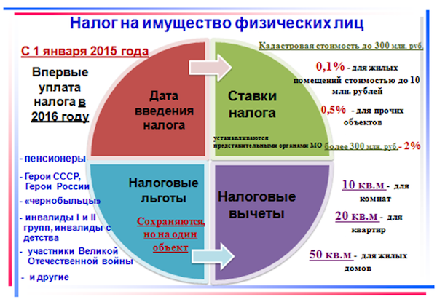
 Транспортный налог - с автомобилей и других транспортных средств, оборудованных двигателем, взимается с каждой лошадиной силы. Весь уплаченный транспортный налог идет в субъект РФ, в котором зарегистрировано транспортное средство на ремонт дорог.

Каждый регион определяет свои ставки транспортного налога на основании Кодекса и может применять свои льготы и скидки по транспортному налогу.

Сумма = (налоговая ставка) Х (количество Л.С.) X (кол-во месяцев владения / 12)

Задача №3. Легковой автомобиль - ВАЗ 21.., возраст 12 лет. Мощность двигателя - 74л.с. Снят с регистрации - Август 2020 года

Расчёт: 8р. (налоговая ставка) Х 74л.с. Х 8 /12 = 388 руб.

Комментарии: Цифра 8 в уравнении – это кол-во месяцев владения автомобилем (с января по август), поскольку автомобиль был снят с регистрации в Августе 2020 года.
Физическим лицам транспортный налог рассчитывает налоговая инспекция.
А юридические лица должны рассчитывать транспортный налог самостоятельно.

Ставка транспортного налога в Ростовской области за 2020 год

Наименование объекта налогообложения Ставка (руб.)

Автомобили легковые с мощностью двигателя (с каждой лошадиной силы):
до 100 л. с. включительно с возрастом до 10 лет 12 руб.
до 100 л. с. включительно с возрастом после 10 лет 8
свыше 100 л. с. до 150 л. с включительно 15
свыше 150 л. с. до 200 л. с. включительно 45
свыше 200 л. с. до 250 л. с. включительно 75
свыше 250 л. с. 150
Мотоциклы и мотороллеры с мощностью двигателя (с каждой лошадиной силы):
до 20 л. с. включительно 4
свыше 20 л. с. до 35 л. с. включительно 7
свыше 35 л. с. 25
Автобусы с мощностью двигателя (с каждой лошадиной силы):
до 200 л. с. включительно 20
свыше 200 л. с. 25
Грузовые автомобили с мощностью двигателя (с каждой лошадиной силы):
до 100 л. с. включительно 15
свыше 100 л. с. до 150 л. с. включительно 25
свыше 150 л. с. до 200 л. с. включительно 30
свыше 200 л. с. до 250 л. с. включительно 35
свыше 250 л. с. 55
Другие самоходные транспортные средства, машины и механизмы на пневматическом и гусеничном ходу, Снегоходы, мотосани, Катера, моторные лодки, Гидроциклы, Несамоходные (буксируемые) суда, Самолеты, вертолеты.


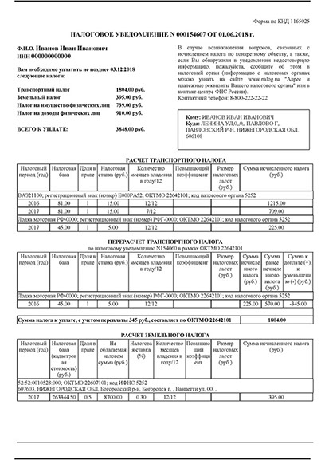

Решите задачи:
Задача №1. Рассчитайте земельный налог, если кадастровая стоимость участка 67121 руб., доля в праве 1, налоговая ставка 0,3% , количество месяцев владения в году 8.

Задача №2. Рассчитайте имущественный налог, если кадастровая стоимость квартиры 1 489 084 руб., доля в праве 1/4, налоговая ставка 0,1%, количество месяцев владения в году 12. Коэффициент к налоговому периоду 0,6.

Задача №3. Рассчитайте транспортный налог, если налоговая ставка 15руб., мощность двигателя 126 л.с., количество месяцев владения в году 10.
Ставка транспортного налога в Ростовской области за 2020 год

Ставка транспортного налога в Ростовской области за 2020 год
Наименование объекта налогообложения Ставка (руб.)

Автомобили легковые с мощностью двигателя (с каждой лошадиной силы):
до 100 л. с. включительно с возрастом до 10 лет 12 руб.
до 100 л. с. включительно с возрастом после 10 лет 8
свыше 100 л. с. до 150 л. с включительно 15
свыше 150 л. с. до 200 л. с. включительно 45
свыше 200 л. с. до 250 л. с. включительно 75
свыше 250 л. с. 150
Мотоциклы и мотороллеры с мощностью двигателя (с каждой лошадиной силы):
до 20 л. с. включительно 4
свыше 20 л. с. до 35 л. с. включительно 7
свыше 35 л. с. 25
Автобусы с мощностью двигателя (с каждой лошадиной силы):
до 200 л. с. включительно 20
свыше 200 л. с. 25
Грузовые автомобили с мощностью двигателя (с каждой лошадиной силы):
до 100 л. с. включительно 15
свыше 100 л. с. до 150 л. с. включительно 25
свыше 150 л. с. до 200 л. с. включительно 30
свыше 200 л. с. до 250 л. с. включительно 35
свыше 250 л. с. 55


Задание: Изучить конспект темы «Налогообложение физических лиц»
Посмотреть видео «Налог на имущество физических лиц»

Решить задачи.
Прислать фотоотчёт в ватсап на номер 89525635480 или на мою электронную почту viera.liemieshieva@mail.ru

